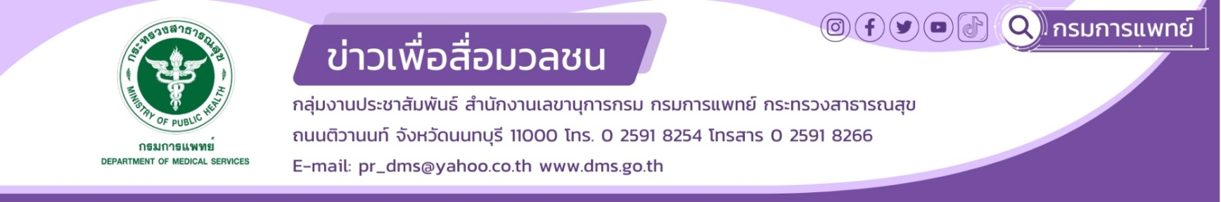

**กรมการแพทย์แนะชุมชนโดยรอบโรงงานพลุระเบิด ปฏิบัติตัวถูกวิธีเพื่อความปลอดภัย**

**แพทย์หญิงอัมพร เบญจพลพิทักษ์ อธิบดีกรมการแพทย์** กล่าวว่า จากเหตุการณ์โรงงานผลิตพลุระเบิด ที่จังหวัดสุพรรณบุรี เป็นเหตุให้มีผู้เสียชีวิตและบาดเจ็บจำนวนมากนั้น กระทรวงสาธารณสุข โดยนายแพทย์ชลน่าน ศรีแก้ว รัฐมนตรีว่าการกระทรวงสาธารณสุข มีความห่วงใยประชาชน จึงได้มีการลงพื้นที่เพื่อให้การช่วยเหลือประชาชน โดยเร่งด่วน จากสถานการณ์การระเบิดของพลุดังกล่าวนอกจากจะก่อให้เกิดความเสียหายรุนแรงต่อชีวิตและทรัพย์สินกับโรงงานโดยตรงแล้ว ยังส่งผลโดยอ้อมกับประชาชนโดยรอบชุมชนแต่อาจไม่มากนัก เนื่องจากส่วนประกอบของแก๊ส ได้แก่ ซัลเฟอร์ไดออกไซด์ ไนโตรเจนไดออกไซด์ คาร์บอนมอนนอกไซด์ เป็นต้น ที่พบในสารตั้งต้นของดินปืน อาจจะทำให้เกิดควันหรือสารพิษในระยะสั้น อาจก่อให้เกิดการระคายเคือง อาการหอบหืด ระคายเคืองดวงตาและผิวหนัง มีอาการหูอื้อจากเสียงระเบิด นอกจากนี้อาจก่อให้เกิดฝุ่น PM 2.5 ได้อีกด้วย จึงขอแนะนำให้ประชาชนในพื้นที่ใกล้เคียง สวมหน้ากากอนามัยหรือหน้ากาก KN 94 เพื่อป้องกันฝุ่นละอองและกลิ่นของสารเคมีได้ อย่างไรก็ตามขอให้ประชาชนในพื้นที่ควรอยู่ในระยะที่ปลอดภัยตามคำเตือนของเจ้าหน้าที่ ถ้าพบว่ามีอาการระคายเคืองผิวหนัง ดวงตา ทางเดินหายใจให้พบแพทย์เพื่อทำการรักษาอย่างทันท่วงที

ทั้งนี้ หากประชาชนประสบกับเหตุการณ์ใกล้เคียงกันนี้ มีข้อแนะนำในการปฐมพยาบาล สำหรับบาดแผลไฟไหม้หรือน้ำร้อนลวก คือ ออกจากแหล่งความร้อนโดยเร็วที่สุด รวมถึงกำจัดแหล่งความร้อนที่จะทำให้บาดแผลลุกลามมากขึ้น เช่น เสื้อผ้า เครื่องประดับที่อยู่บริเวณแผล เป็นต้น ล้างบาดแผลด้วยน้ำสะอาดที่อุณหภูมิปกติ เพื่อลดความร้อนและทำให้แผลเย็นลง กรณีมีบาดแผลถลอก มีตุ่มน้ำ สีของผิวหนังเปลี่ยนแปลง มีบาดแผลลึก หรือมีแผลไหม้เป็นบริเวณกว้าง สามารถปิดแผลด้วยผ้าก๊อซ หรือผ้าสะอาด และให้รีบไปพบแพทย์โดยด่วน ไม่ควรทาหรือใช้สารอื่น ๆ ทาลงบนบาดแผล เช่น ยาสีฟัน ไข่ขาว น้ำปลา เนื่องจากอาจเพิ่มโอกาสในการติดเชื้อที่บาดแผลได้

กรมการแพทย์มีสถาบันอาชีวเวชศาสตร์และเวชศาสตร์สิ่งแวดล้อม โรงพยาบาลนพรัตนราชธานี ที่พร้อมประสานงานกับหน่วยงานที่เกี่ยวข้อง รวมถึงช่วยเหลือประชาชน พร้อมทั้งให้ข้อมูลความรู้แก่ประชาชนที่ประสบเหตุและประชาชนในพื่นที่โดยรอบเกี่ยวกับการปฏิบัติตนเกี่ยวกับสุขภาพที่ถูกต้อง โดยสามารถติดต่อประสานงานหรือขอข้อมูลได้ที่ 0-2517-4333

************************************

#กรมการแพทย์ #โรงพยาบาลนรัตนราชธานี #โรงงานพลุระเบิด

-ขอขอบคุณ-

18 มกราคม 2567